SWE2 Projekt ”Verbrennungasnlage”
von August Kraft, Jan Mothes, Philipp Marek
Inhaltsverzeichnis
Vorstudie/Planung 4
Anforderungen des Kunden 4
Anfrage des Kunden 4
Einsatz & Zweck der Software 4
Anforderungen der Software 4
Niedrige Priorität / Optional: 4
Klärung von Details 5
1a. Frage 5
1b. Antwort 5
2a. Frage 5
2b. Antwort 5
3a. Frage 5
3b. Antwort 5
Lastenheft 6
Zielbestimmung 6
Produkteinsatz 6
Produktfunktionen (nach Wichtigkeit sortiert) 6
Produktdaten (nach Wichtigkeit sortiert) 6
Produktleistungen (nach Wichtigkeit sortiert) 6
Qualitätsanforderungen 7
Ergänzungen 7
Glossar 7
Aufwandskalkulation 8
Eingabedaten 8
Ausgabedaten 8
Abfragen 8
Anwenderdaten 8
Referenzdaten 8
Use-Case-Diagramm 10
Projektplan 11
Analyse 12
Use-Case-Beschreibung 12
Klassendiagramme 15
Design 16
Aktivitätsdiagramme 16
Create & Submit Delivery Report 16
Create & Submit Combustion Report 17
View Delivery Reports 18
View Combustion Reports 19
View Waste Storage 20
Sequenzdiagramme 21
Client 21
ClientConnection.getCombustions() 21
ClientConnection.getAccess() 22
ClientConnection.getDeliveries() 23
LoginController.login() 24
ClientConnection.getWasteStorage() 25
DelivererController.saveDelivery() 26
ClientConnection.saveCombustion() 27
ClientConnection.saveDelivery() 28
Server 29
ServerConnection.handle() 29
DataBase.addCombustion() 30
DataBase.addDelivery() 31
DataBase.authenticate() 32
DataBase.get() 33
DataBase.getAll() 34
DataBase.merge() 35
DataBase.save() 36
Verfeinertes Klassendiagramm 37
Zustandsdiagramm 38
Paketdiagramm 39
Komponentendiagramm 40
Verteilungsdiagramm 41
Kollaborationsdiagramm 42
Test 43
Anmelden 43
Delivery eintragen 43

Vorstudie/Planung

Anforderungen des Kunden

Anfrage des Kunden

Einsatz & Zweck der Software
In einer Müllverbrennungsanlage werden verschiedene Sorten von Müll verbrannt (Restmüll, Papier, Plastik). Der Müll wird von Transportern angeliefert. Der Transportfahrer (i.F. Anlieferer) muss sich am Terminal anmelden und die Müllsorte/-menge, die er liefert, angeben. Die Software berechnet die Kosten für die Abgabe des Mülls.
Der Müll landet im Lager der Anlage. Anschließend kann der Verbrennungsoperater den Müll in die Verbrennungskammer verschieben. Wenn der Müll verbrannnt ist, aktualisiert der Operater den Status der Verbrennung. Die Software berechnet anhand der Menge und Art des Mülls den bei der Verbrennung angefallenen CO2-Ausstoß und die damit verbundenen Steuer.

Anforderungen der Software
...für den Anlieferer
Hohe Priorität:
Loggt sich im Anliefer-Interface ein, der Login funktioniert nur für dieses Interface, das Interface ist nur von Anlieferern benutzbar. Nach dem Login kann der Anlieferer einen neuen Anlieferantrag ausfüllen.
Im Anlieferantrag wird die Art des Mülls und die Menge angegeben, die angeliefert wird. Bei Bestätigung rechnet die Software anhand der Menge/Art die Kosten (Rechnung) für den Anlieferer aus und registriert den neuen Müll im Lager.

...für den Operator
Hohe Priorität:
Das Interface für den Operator ist ebenfalls exklusiv für Operators. Der Operator sieht, welcher Müll gerade im Lager registriert ist. Er sieht außerdem eine Übersicht über die ausgeführten Lieferanträge und die daraus resultierenden Einnahmen.
Der Operator kann außerdem eine Verbrennung initialisieren. Er wählt dafür Müll aus dem Lager aus, der verbrannt werden soll. Wenn die Verbrennung gestartet wird, updated die Software das Lager, setzt den Status der Verbrennungskammer auf „belegt“ um zusätzliche gleichzeitige Verbrennungen zu verhindern, und berechnet den CO2-Ausstoß anhand der Menge und Art des Mülls. Wenn der Operator die Verbrennung für beendet erklärt, wird die Kammer wieder freigegeben. Alle bisher ausgeführten Verbrennungen sind in einer Übersicht aufgeführt.
Alle Übersichten beinhalten den Namen des Wirkenden sowie Datum/Zeit.

Niedrige Priorität / Optional:
Der Operator kann einer Verbrennung eine von mehreren Verbrennungskammern zuweisen. Jede Verbrennungskammer hat einen Effizienzparameter, der den CO2-Ausstoß bei der Verbrennung beeinflusst. Außerdem berechnet die Software die Kosten, die durch Steuern aufgrund des CO2-Ausstoßes entstehen.

Klärung von Details

1a. Frage
Soll der Anlieferer in der Lage sein, mehrere Müllsorten in einem Antrag anzugeben, oder wird immer nur eine Müllsorte auf einmal geliefert? Falls mehrere Müllsorten geliefert werden sollen, könnten dann Antrag-Templates ein zusätzliches Feature sein, um den Prozess des Ausfüllen des Anlieferantrags zu beschleunigen?

1b. Antwort
Pro Anlieferantrag soll exakt eine Müllsorte angeliefert werden. Falls mehrere Müllsorten geliefert werden, müssen mehrere Anträge eingereicht werden. Templates werden wegen der Einfachkeit nicht benötigt.

2a. Frage
Wie genau soll der Müll modelliert werden: Müllsäcke mit jeweils unterschiedlichem Gewicht, Müllsäcke mit festem Gewicht pro Sorte oder lediglich Gewicht? Gibt es Bedingungen wie minimale Granularität des Gewichts?

2b. Antwort
Lediglich Gewicht. Es wird davon ausgegangen, dass Müll lediglich in vollen Kilos gemessen, transferiert & gelagert werden kann, nicht feiner.

3a. Frage
Soll die Software die Contraints “maximale Anliefermenge” sowie “maximale Lagerkapazität” modellieren?

3b. Antwort
Nö.

Lastenheft

Zielbestimmung
Diese Software hilft einer kleinen Müllverbrennungsanlage ihre Tätigkeiten, gelagerten Müll zu verwalten (Art, Gewicht), neuen Müll aufzunehmen und Müll zu verbrennen, digital zu steuern.

Produkteinsatz
Das Produkt wird sowohl vom Operator der Brennanlagen als auch von den verschiedenen Transportfahrern (i.F. Anlieferer) verwendet.

Produktfunktionen (nach Wichtigkeit sortiert)
/LF10/ Speicherung des gelagterten Müll in eine Datenbank
/LF15/ Einsicht von gelagertem Müll durch Operator
/LF20/ Ersstellung von Lieferberichten einschließlich Loginmöglichkeit für Anlieferer
/LF30/ Starten und Beenden von Verbrennungen
/LF40/ Erstellung und Einsicht von Verbrennungsberichten
/LF50/ Berechnung der Kosten für den Anlieferer und CO2-Kostenberechnung
/LF60/ Einsicht von Lieferberichten
/LF70/ Loginmöglichkeit für Operator

Produktdaten (nach Wichtigkeit sortiert)
/LD10/ Folgende Daten sind zu jedem gelagterten Müll zu speichern: Typ, Menge
/LD20/ Folgende Daten sind bei jedem gelieferten Müll zu speichern: Typ, Menge, Zeitstempel, Anlieferer-ID, Anlieferer-Kosten
/LD30/ Folgende Daten sind bei jeder Verbrennung zu speichern: Typ, Menge, Zeitstempel, Operator-ID, CO2-Ausstoß, CO2-Kosten

Produktleistungen (nach Wichtigkeit sortiert)
/LL10/ Anlieferer können ausschließlich die Funktion /LF20/ nutzen.
/LL15/ Nur Operators dürfen die Funktion /LF15/ und /LF40/ nutzen.
/LL20/ Nur Anlieferer können die Funktion /LF20/ nutzen.
/LL30/ Bei Anwendung der Funktionen /LF20/ werden die Daten /LD10/ und /LD20/ aktualisiert.
/LL30/ Bei Anwendung der Funktionen /LF30/ werden die Daten /LD10/ und /LD30/ aktualisiert.

Qualitätsanforderungen
Produktqualität | sehr gut | gut | normal | irrelevant
Funktionalität |  | X
Zuverlässigkeit | X
Benutzbarkeit | X | X
Effizienz |  |  | X
Änderbarkeit |  |  | X
Portierbarkeit |  |  |  | X
Die Benutzbarkeit der Funktion /LF20/ muss sehr gut sein, damit Anlieferer das Interface intuitiv bedienen können. Die Benutzbarkeit aller übrigen Funktionen muss gut sein, da die geschulten Operatoren das Interface schnell verwenden können sollen.

Ergänzungen
Die Dauer einer Verbrennung wird vom Operator entschieden und kann nicht eingegeben werden.

Glossar
CO2: Kohlendioxid
CO2-Ausstoß: Die Menge des entstehenden Gases bei einer Verbrennung
CO2-Kostenberechnung: Umweltabgaben an den Staat
Zeitstempel: Ein Datenformat das Datum und Uhrzeit speichert zur Unterscheidung.
Anlieferer-ID: Eindeutige Identifikationsmöglichkeit für Anlieferer
Anlieferer-Kosten: Gebühr für angelieferten Müll des Anlieferes

Aufwandskalkulation

Eingabedaten
Einfach: Delivery Report
Mittel: 2x Login, Combustion Report
Komplex:

Login fragt DB ab
Delivery Report einfach, mit Mengenlimit normal
Combustion Report mittel, weil ca. 5 einzugebene Daten, aber DB Überprüfung

Ausgabedaten
Einfach: CO2 prediction; 3x Listen (Delivery Reports, Combustion Reports, Waste Storage); 2x Formulare (Delivery, Combustion), Anliefererkosten
Mittel:
Komplex:

Alles einfach, weil wenige Spalten, wenige Datenelemente und keine weiteren Anforderungen (z.B. Druckbereitschaft)

Abfragen
Einfach: 2x Loginüberprüfung; 2x angewählten Report (Delivery, Combustion)
Mittel:
Komplex:

Anwenderdaten
Einfach: 2x Liste mit Reports (Delivery, Combustion); Liste mit Storageinhalt
Mittel:
Komplex:

Referenzdaten
Einfach: 2x Liste mit Konten (Deliverer, Operator)
Mittel:
Komplex:

Use-Case-Diagramm

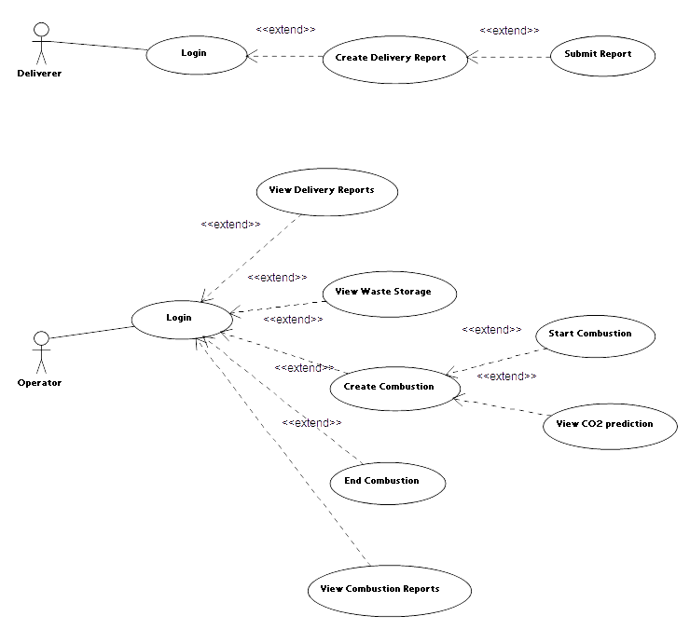

Projektplan

Analyse

Use-Case-Beschreibung
Use-Case: Login
Actors: Deliverer
Purpose: Identifizierung des Deliverers der Verbrennungsanlage
Entry Condition: Start des Deliverer-Client-Programms
Overview: Login mit ID und Passwort
Exit Condition: Login erfolgreich oder fehlgeschlagen
Includes: ---
Special Req: ---
Category: hohe Priorität (2)
Cross Ref: /LF20/

Use-Case: Create Delivery Report
Actors: Deliverer
Purpose: Angabe über Typ und Menge des angelieferten Mülls
Entry Condition: Erfolgreicher Login
Overview: ---
Exit Condition: Angaben wurden korrekt ausgefüllt
Includes: ---
Special Req: Genau eine Müllsorte & Menge muss ausgewählt werden
Category: sehr hohe Priorität (1)
Cross Ref: /LF20/

Use-Case: Submit Delivery Report
Actors: Deliverer
Purpose: Abschicken des Reports und Anzeige der Müllkosten
Entry Condition: Es wurde gültiger Report erstellt
Overview:
Müllkosten werden ausgerechnet und zum Report hinzugefügt.
Daten des Reports werden zum Server geschickt, welcher die Daten persistent speichert. Es wird zusätzlich zu den Reportdaten die verwendete Account-ID sowie Datum/Zeit gespeichert.
Exit Condition: Report in DB
Includes: ---
Special Req: ---
Category: sehr hohe Priorität (1)
Cross Ref: /LF20/

Use-Case: Login
Actors: Operator
Purpose: Identifizierung des Operators der Verbrennungsanlage
Entry Condition: Start des Operator-Client-Programms
Overview: Login mit ID und Passwort
Exit Condition: Login erfolgreich oder fehlgeschlagen
Includes: ---
Special Req: ---
Category: mittlere Priorität (3)
Cross Ref: /LF70/

Use-Case: View Delivery Reports
Actors: Operator
Purpose: Informationen über Anlieferungen und Einnahmen daraus
Entry Condition: Erfolgreicher Login
Overview:
Es wird eine Liste bzw. Tabelle der Reportdaten angezeigt
Exit Condition: ---
Includes: ---
Special Req: Read-Only
Category: mittlere Priorität (3)
Cross Ref: /LF60/

Use-Case: View Waste Storage
Actors: Operator
Purpose: Anzeige des Mülllagers
Entry Condition: Erfolgreicher Login
Overview:
Es wird eine Liste/Tabelle des gelagerten Mülls (Typen & Menge) angezeigt, der auf die Verbrennung wartet.
Exit Condition: ---
Includes: ---
Special Req: ---
Category: sehr hohe Priorität (1)
Cross Ref: /LF15/

Use-Case: Create Combustion
Actors: Operator
Purpose: Angabe über Typen und Menge des zu verbrennenden Mülls
Entry Condition: Erfolgreicher Login, Müll vorhanden im Lager
Overview:
Es können mehrere Mülltyen und die Menge pro Typ asugewählt werden, wenn die Menge des jeweiligen Typs im Lager vorhanden ist.
Exit Condition: Angaben wurden korrekt ausgefüllt
Includes: ---
Special Req: ---
Category: sehr hohe Priotität (1)
Cross Ref: /LF40/

Use-Case: Start Combustion
Actors: Operator
Purpose: Starten der Verbrennung
Entry Condition: Es wurde eine gültige Verbrennung erstellt
Overview:
Es werden die CO2-Werte ausgerechnet und dem Report hinzugefügt.
Exit Condition: Combustion-Report in DB
Includes: ---
Special Req: Die Verbrennung kann nur gestartet werden, wenn die vorherige (falls vorhanden) beendet wurde.
Category: sehr hohe Priorität (1)
Cross Ref: /LF40/, /LF30/

Use-Case: View CO2 prediction
Actors: Operator
Purpose: Anzeige des bei aktueller Müllauswahl anfallenden CO2-Ausstoßes
Entry Condition: ---
Overview:
Exit Condition: ---
Includes: ---
Special Req: ---
Category: mittlere Priorität (3)
Cross Ref: /LF50/

Use-Case: End Combustion
Actors: Operator
Purpose: Beendet Verbrennung
Entry Condition: Verbrennung wurde gestartet und noch nicht beendet
Overview:
Erlaubt das erneute Starten einer Verbrennung
Exit Condition: Verbrennung wurde gestoppt
Includes: ---
Special Req: ---
Category: sehr hohe Priorität (1)
Cross Ref: /LF30/

Use-Case: View Combustion Reports
Actors: Operator
Purpose: Informationen über stattgefundene Verbrennungen
Entry Condition: ---
Overview:
Es wird eine Liste der Verbrennungsdetails inklusive CO2-Angaben angezeigt.
Exit Condition: ---
Includes: ---
Special Req: ---
Category: hohe Priorität (2)
Cross Ref: /LF40/

Klassendiagramme
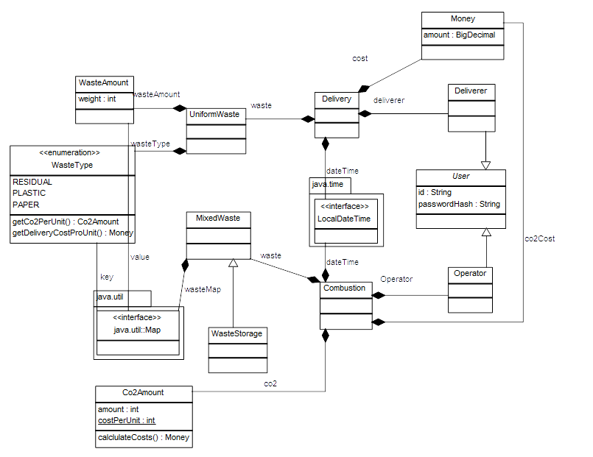
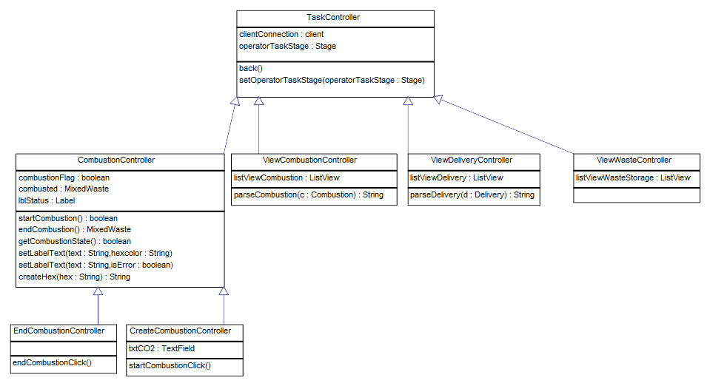

Design

Aktivitätsdiagramme
Login
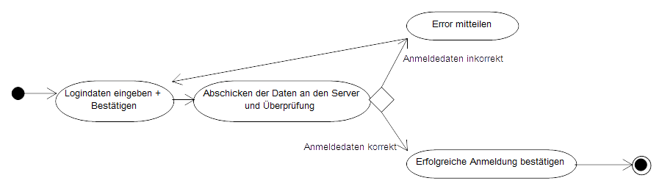

Create & Submit Delivery Report
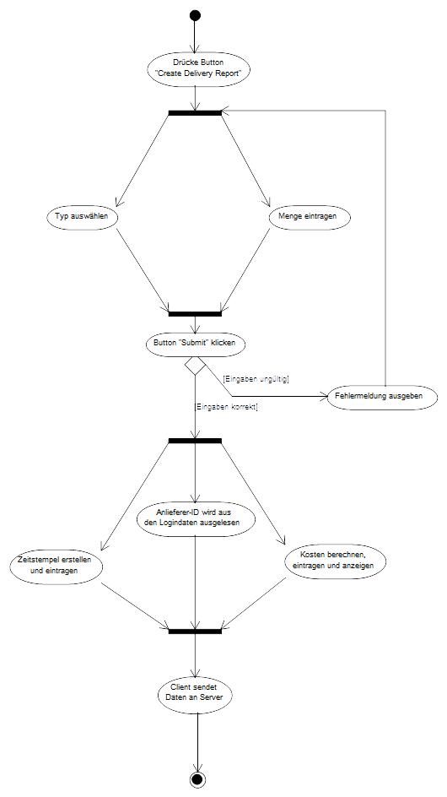

Create & Submit Combustion Report

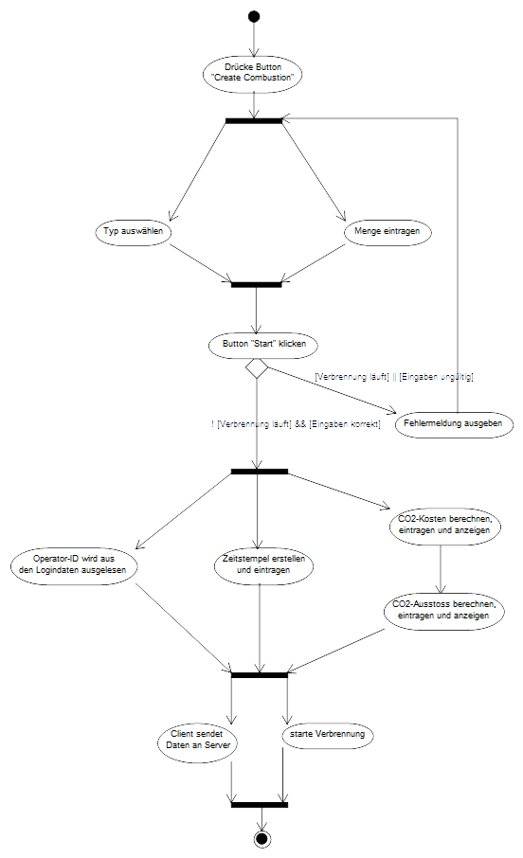

View Delivery Reports

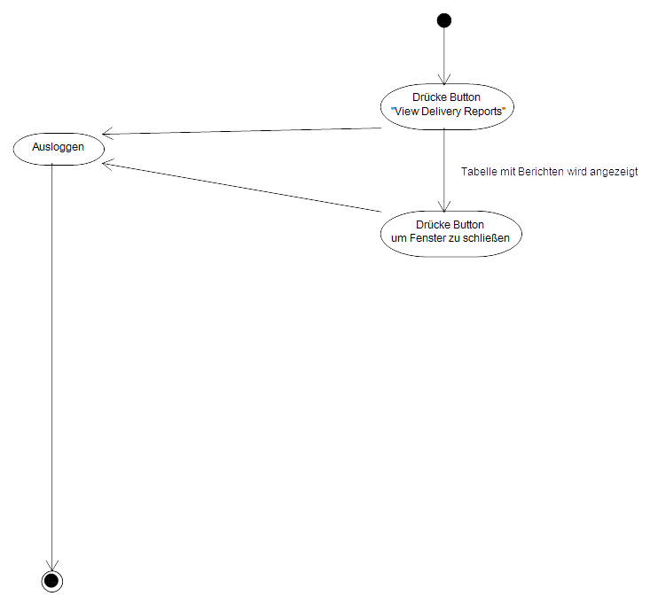

View Combustion Reports

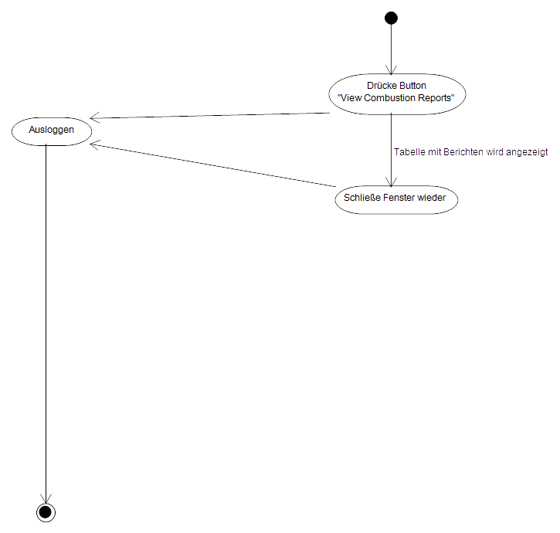

View Waste Storage

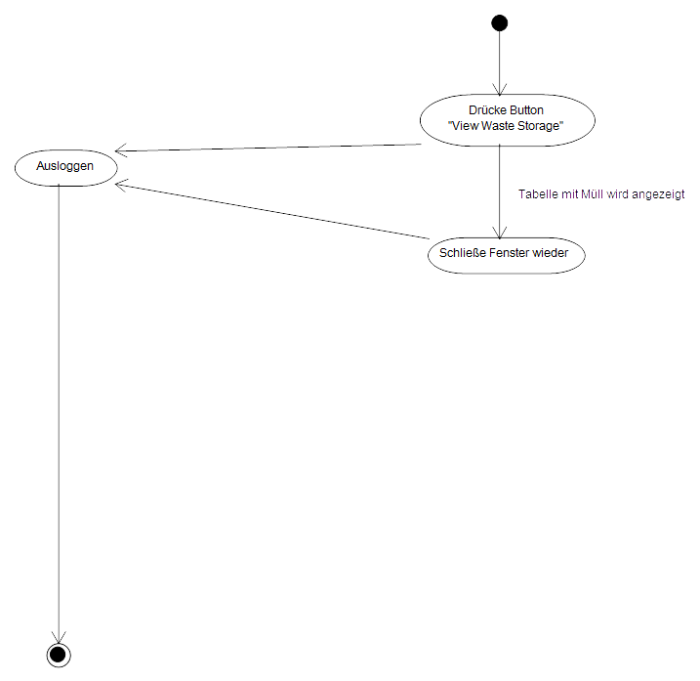

Sequenzdiagramme

Client

ClientConnection.getCombustions()
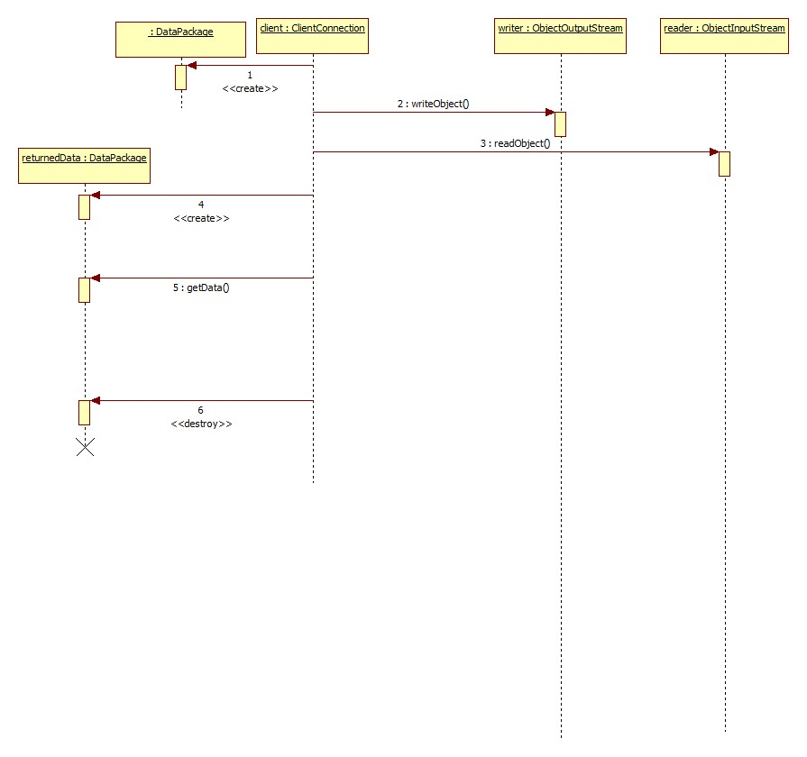

ClientConnection.getAccess()
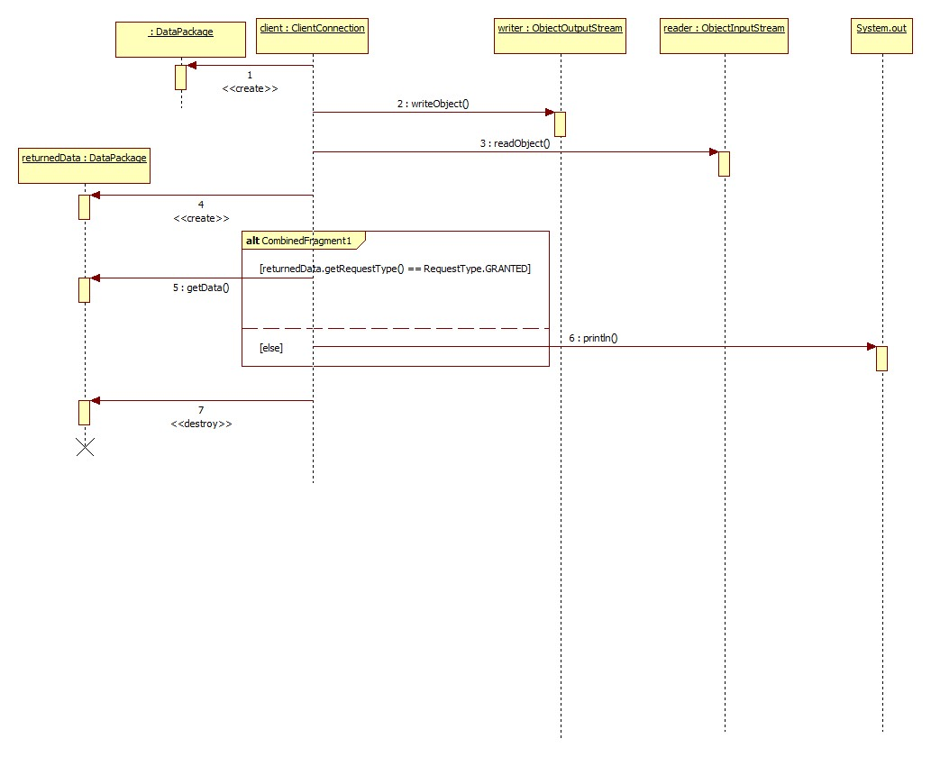

ClientConnection.getDeliveries()

LoginController.login()
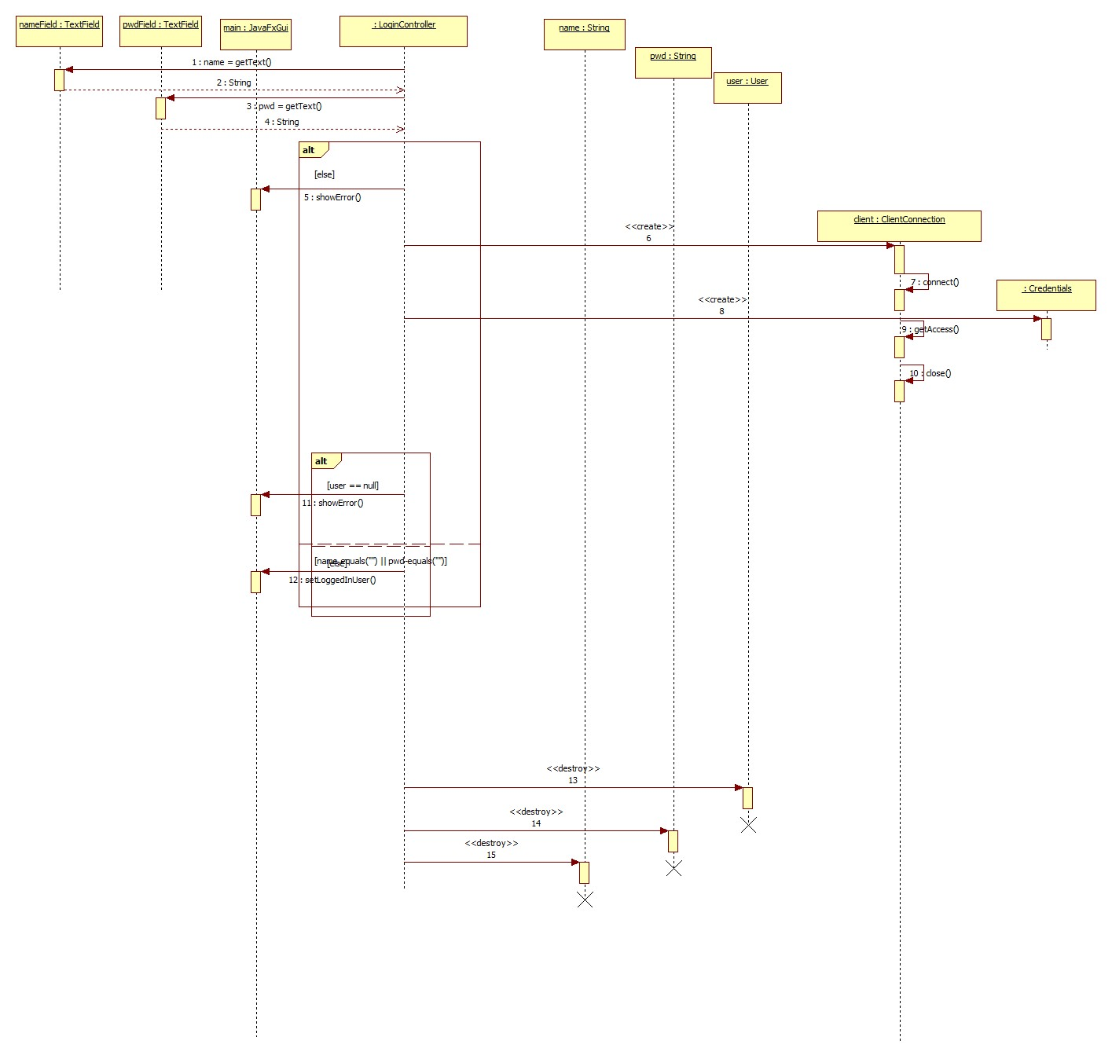

ClientConnection.getWasteStorage()

DelivererController.saveDelivery()
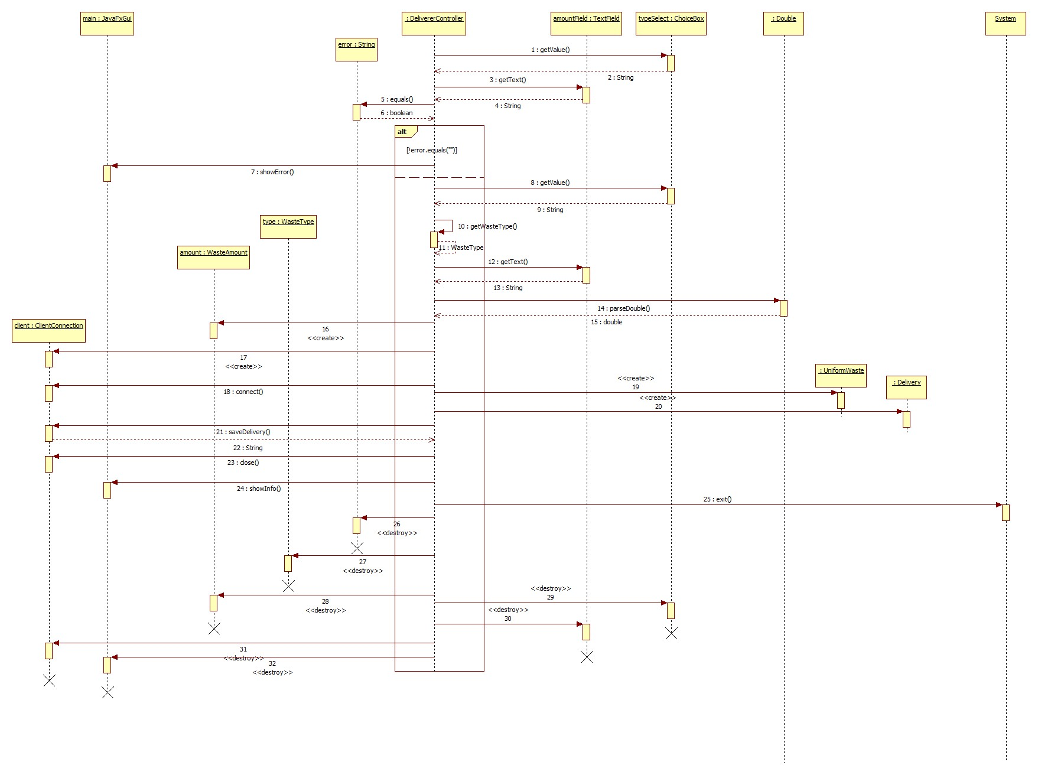

ClientConnection.saveCombustion()

ClientConnection.saveDelivery()

Server

ServerConnection.handle()

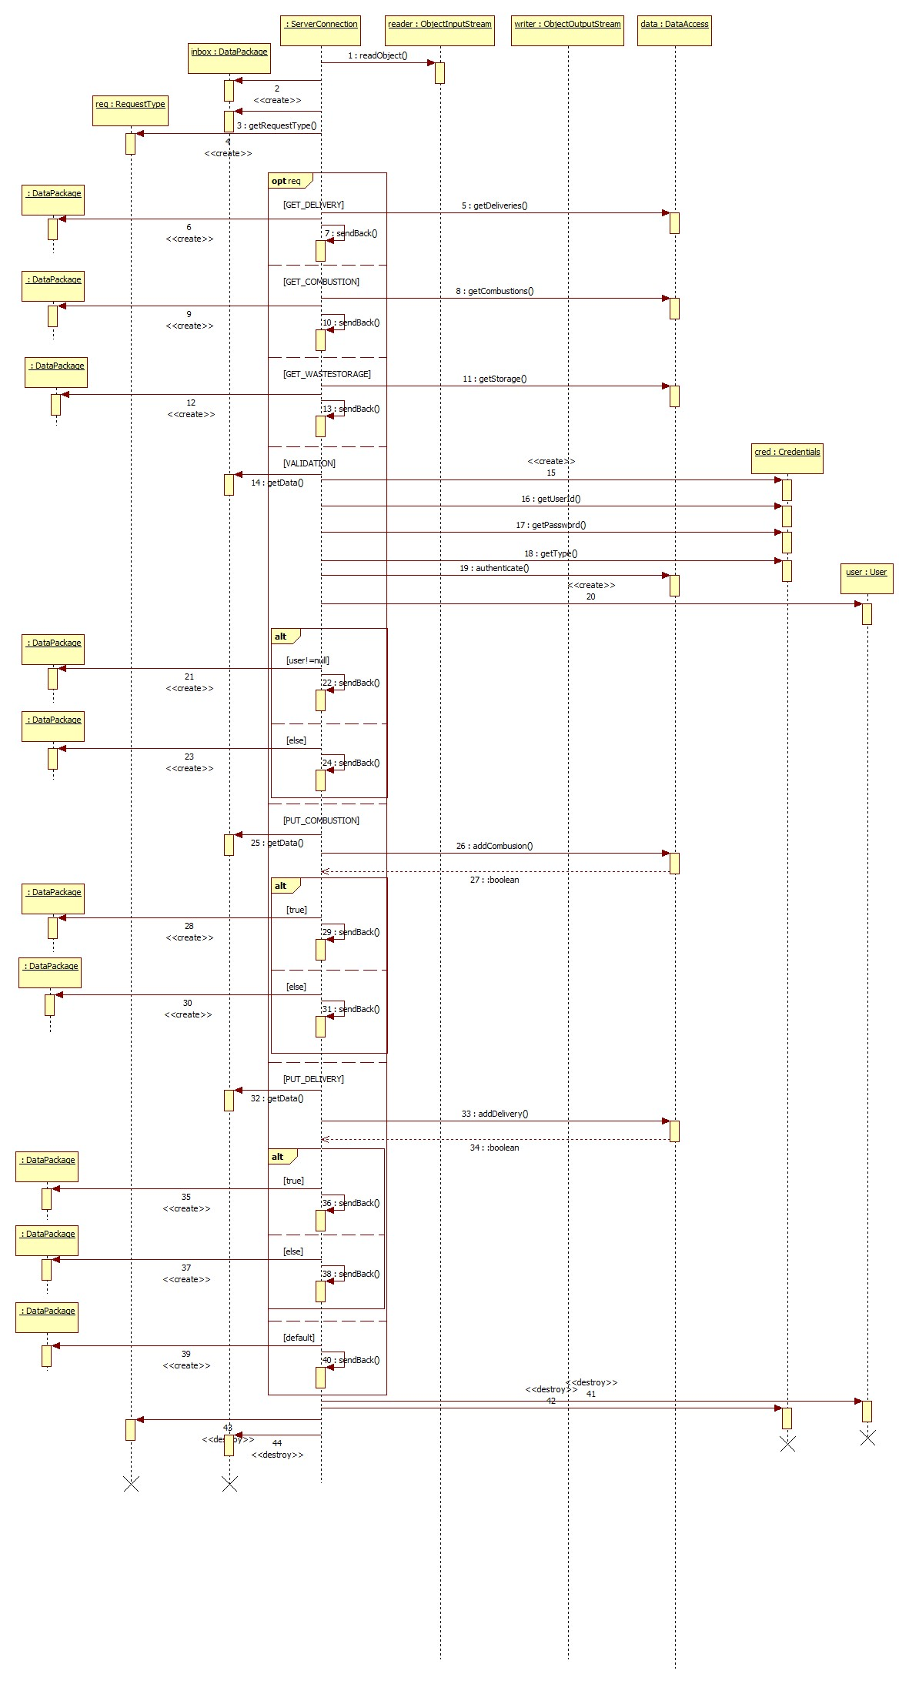

DataBase.addCombustion()
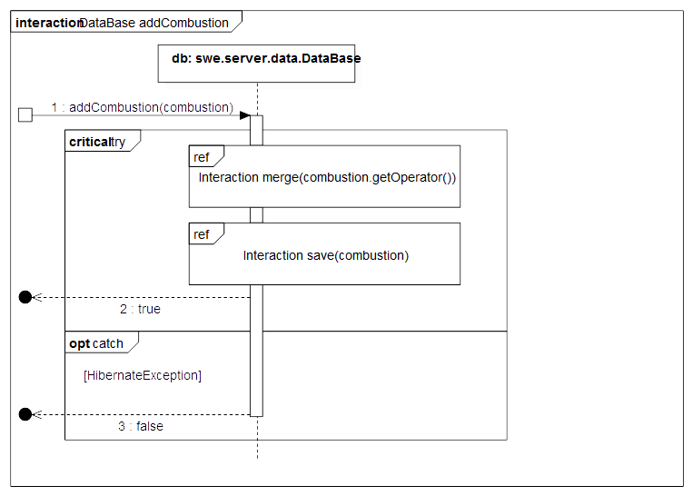

DataBase.addDelivery()
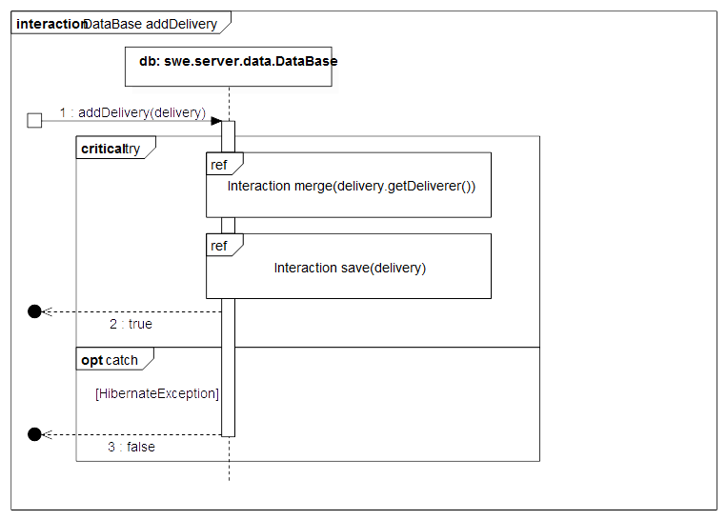

DataBase.authenticate()
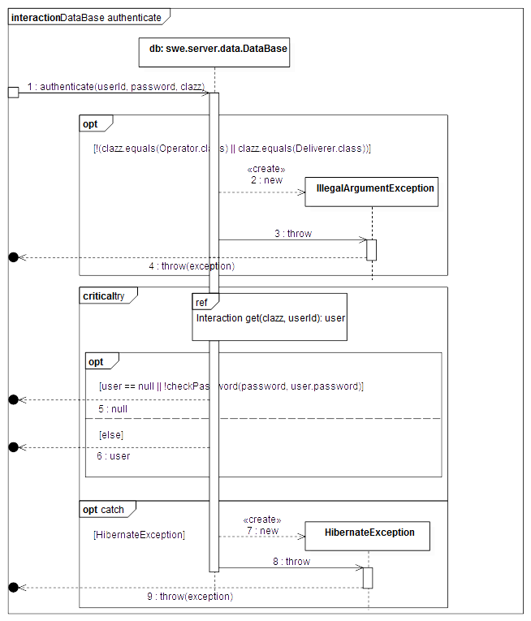

DataBase.get()

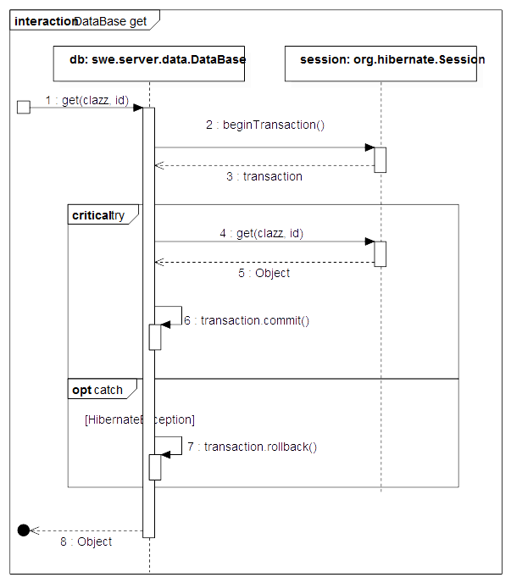

DataBase.getAll()

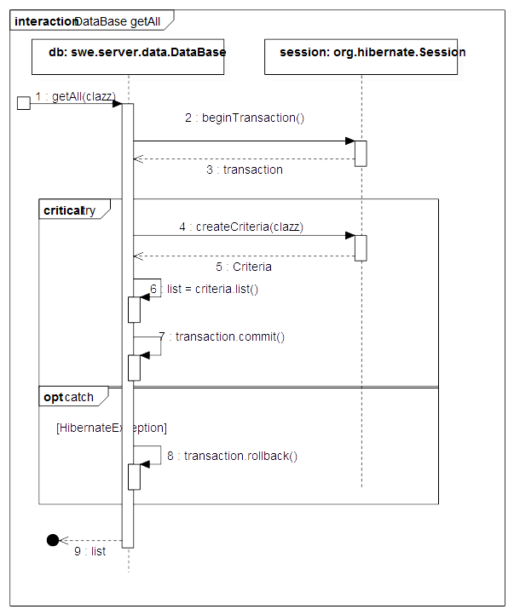

DataBase.merge()

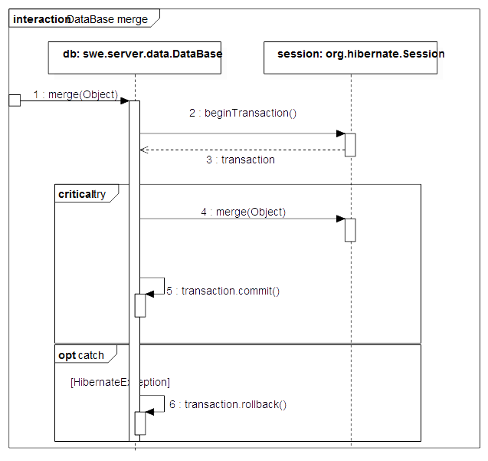

DataBase.save()

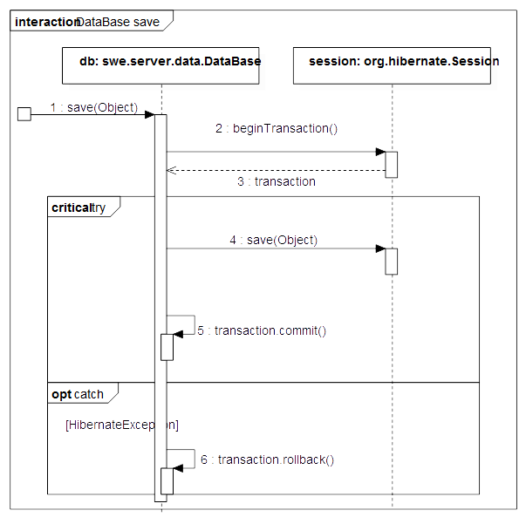

Verfeinertes Klassendiagramm
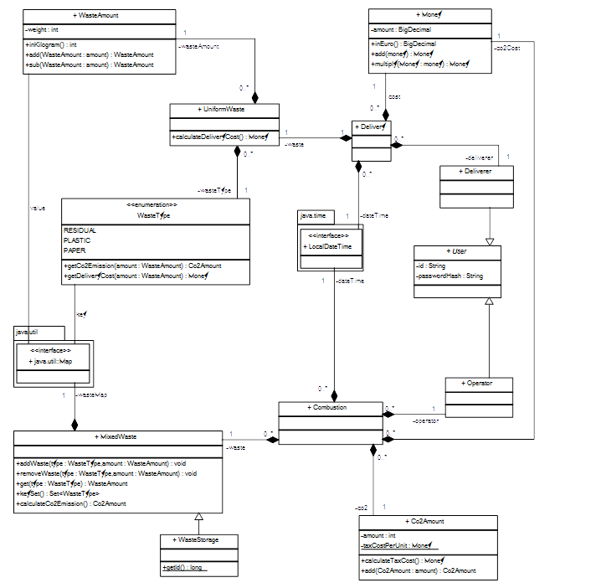

Zustandsdiagramm

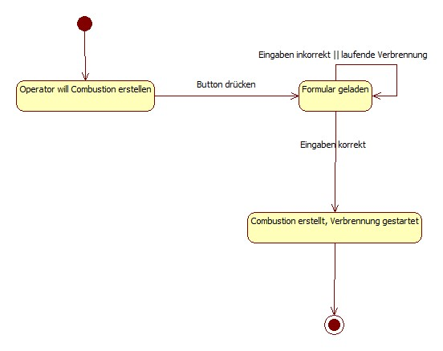

Paketdiagramm

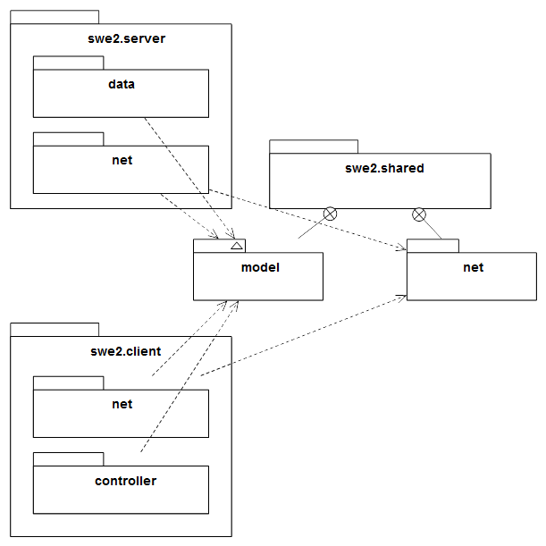

Komponentendiagramm

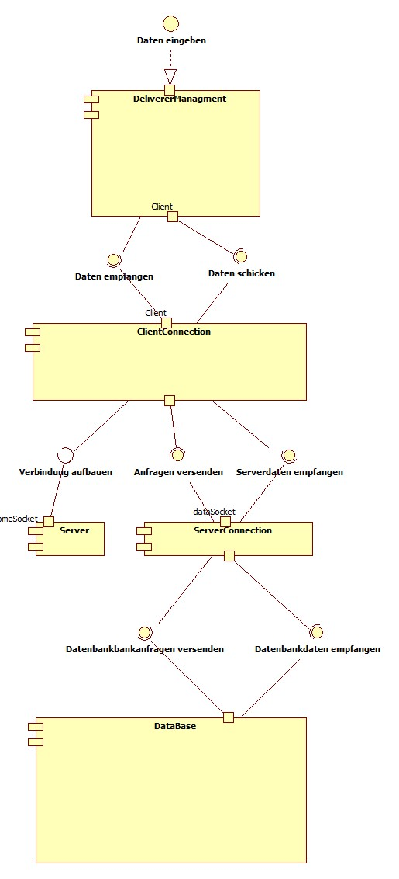

Verteilungsdiagramm

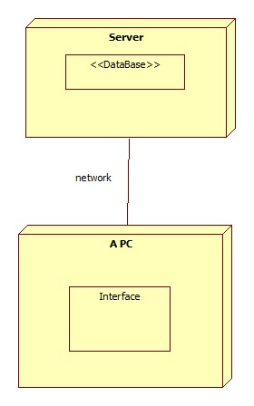

Kollaborationsdiagramm

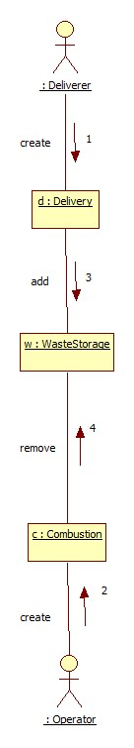

Test

Anmelden
Eingabe | Zustand des Systems | Ausgabe
”Anmelden” drücken | User nicht vorhanden | Fehlermeldung: ”Anmeldedaten inkorrekt”
”Anmelden” drücken | User hat keine Berechtigung | Fehlermeldung: ”Anmeldedaten inkorrekt”
”Anmelden” drücken | User und Berechtigung vorhanden | Hauptfenster öffnet sich

Delivery eintragen
ID | Type | Menge
deliverer | Nichts angewählt | Nichts eingegeben
Fehlermeldung: ”Es wurde kein Typ ausgewählt”;
Fehlermeldung: ”Es wurde keine Menge angegeben”;
Daten bleiben im Fenster vorhanden
Delivery wird NICHT gespeichert
deliverer | PLASTIC | Nichts eingegeben
Fehlermeldung: ”Es wurde keine Menge angegeben”;
Daten bleiben im Fenster vorhanden;
Delivery wird NICHT gespeichert
deliverer | Nichts angewählt | 40
Fehlermeldung: ”Es wurde kein Typ ausgewählt”;
Daten bleiben im Fenster vorhanden;
Delivery wird NICHT gespeichert
Deliverer | PAPER | 20
Delivery erfolgreich eingetragen und in DB abgespeichert;
taucht jetzt in Deliveryliste auf;

